MUNI 2021-1 WARREN, HARRY (1893-1981)

Harry Warren (Salvatore Antonio Guaragna), skladatel a textař, byl první velký písničkář, píšící především pro film. Jedenáckrát byl nominován na Oscara a tři z jeho více než 800 písní tuto trofej získaly: Lullaby of Broadway, You’ll Never Know a On the Atchison, Topeka and the Santa Fe, a to v létech 1935, 1943 a 1946. Písnička „Chattanooga Choo Choo“, kterou složil na text Macka Gordona do filmu Sun Valley Serenade (premiéra 21. 8. 1941, jedna ze tří nominací), se stala vůbec první zlatou deskou v historii za 1,2 milionu prodaných exemplářů, dalšími superhity z tohoto filmu,
u nás uváděného pod názvem Zasněžená romance, jsou In the Mood a Moonlight Serenade (tu však Glenn Miller používal jako svoji znělku už od dubna 1939) a post-swingoví jazzoví hudebníci si jich víceméně nevšímají.
Orchestr Glenna Millera dorazil do Hollywoodu 24. 3. 1941 po třídenní cestě z předchozí štace, St. Louis a zahájil práce na prvním ze dvou filmů, v nichž vystupoval. Vedle odlišných aranžmá, která slyšíme i vidíme ve filmu, nahrál velké hity i v kalifornském studiu gramofonové firmy Victor na výjimečně dobře prodávané desky. Například už zmíněná „Moonlight Serenade“ se stala kořistí mnoha populárních orchestrů, tehdejších i novějších. Téměř všechny pietně zachovávaly tempo, náladu i jiné prvky originální nahrávky. Co na ní bylo tak přitažlivé? Nezaškodí malý odskok, který odhalí původ popularity stylu Glenna Millera.
Josif Mojsejevič Schillinger se narodil roku 1895 v ruském Charkově. Vedle slavných ruských skladatelů, Prokofjeva a Rachmaninova, i on patřil do velké imigrační vlny, která ho zanesla do New Yorku. Jako produkt ruského, tedy důkladného hudebního vzdělání si do nové vlasti přivezl schopnost velmi přesného vyjadřování, k němuž přidal matematické postupy při výuce kompozice a aranžmá. Jeho školou, zvanou Schillinger House, předchůdkyní dnes nejslavnějšího jazzového učiliště, Berklee College of Music, kde se podle něj vyučovalo až do začátku 70. let, prošly i tak slavné osobnosti, jako swingoví kapelníci Benny Goodman, Glenn Miller nebo Tommy Dorsey. Skladatel George Gershwin strávil pod Schillingerovým vedením léta 1932 – 1936. Konkrétně s Millerem pak pomohl Schillinger vytvořit tzv. Miller Sound, později velmi napodobovaný, u nás Orchestrem Karla Vlacha. Co bylo jeho principem? Horním hlasem saxofonové sekce nebyl altsaxofon, ale klarinet.

Zde je původní deska Millerovy znělky, „Moonlight Serenade“:
https://secondhandsongs.com/performance/56157
Moonlight Serenade by Glenn Miller and His Orchestra
April 4, 1939

Po válce se této podoby držely všechny populární orchestry bez jazzových ambicí, s cílem oslovit co nejširší publikum. Vedli je například Ray Anthony, Ray Conniff, Floyd Cramer, Henry Mancini, v Německu Klaus Wunderlich, Bert Kaempfert nebo James Last, dále Millerův pokračovatel Tex Beneke i slavný hollywoodský skladatel John Williams nebo britský BBC Big Band. Nový a nebojácný pohled na posvátnou partituru, vlastnoručně aranžovanou Millerem, která dozajista byla vydaná tiskem a u nás dobrými sluchaři „stahovaná“ z nahrávky (v Brně Zdeňkem Novákem pro Orchestr Gustava Broma), přinesli až dva podstatně modernější aranžéri a dirigenti skvělých big bandů, Bob Mintzer (*1953) a Bob Florence (1932-2008). Stačí vyslechnout jejich pojetí, kdy hodnota aranžmá úspěšně soupeří s cenou originálu:

https://secondhandsongs.com/performance/556241
Moonlight Serenade by Bob Mintzer
Released July 1991

https://secondhandsongs.com/performance/595474
Moonlight Serenade by Bob Florence
Released 1988

Nechejme tedy populár, byť dobrý, ale notně profláknutý, milionům vyznavačů po celém světě, kam dosáhly filmy Sun Valley Serenade a Orchestra Wives a soustřeďme se na ty Warrenovy songy, které si získaly srdce jazzmanů a dočkaly se stovek nápaditých proměn.
Nejvýš v žebříčku 1.000 nejvíce nahrávaných skadeb, je There Will Never Be Another You s textem častého spolupracovníka, Macka Gordona. Zaujímá 43. pozici a myslím, že právem. Je to parádní standard, na který je radost improvizovat. Autoři jej napsali do filmu Iceland, který šel do kin 21. 9. 1942 s touto a dalšími šesti písněmi Warrena-Gordona, ty se však nezařadily mezi hity. Ten jediný ale opravdu stojí za to. Má formu dvakrát 16 taktů, tedy A – B a nikoli jen prvních 8, ale 11 taktů je v obou dílech identických. Až v posledních pěti taktech každé „půlformy“ se liší. Pokud jde o melodii, autor až na jedinou výjimku přísně dodržuje tóninu, zde Es-dur. A přes tuto zdánlivou jednoduchost láká písnička jazzmany ke stále novým zpracováním, jako zralá hruška vosy. Pokud jde o harmonii, dominantní jádra (II-V-I stupeň) dobře fungují i zde, ve 3. – 5. taktu, v 7. – 9. taktu, v 15. – 17 taktu. Pár mimotonálních dominant zpestří předpokládaný průběh akordů: G7, Es7, Des7, As7, jen na to musí být improvizující hráč připraven.

Statistika: Pozice v JazzStandards (v tisícovce nejnahrávanějších skladeb): 43. místo.
Výskyt v SecondHandSongs: 522 verzí, hit č. 4 roku 1942.
V Jazz Discography Toma Lorda: 717 různých nahrávek, plus dalších 36 se staženým tvarem „There’ll Never Be Another You“

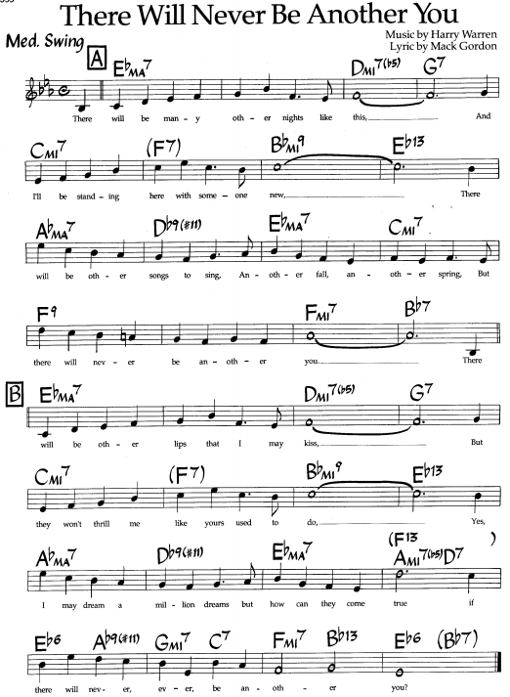

Videa na stránce JazzStandards:
https://www.jazzstandards.com/compositions-0/therewillneverbeanotheryou.htm
Arturo Sandoval, Sonny Rollins, Sarah Vaughan, Nat King Cole, Ella Fitzgerald, Tony Bennett
Píseň zazněla v následujících filmech:
- Iceland (1942, 1-John Payne, 2-Joan Merrill, Sammy Kaye and His Orchestra)
- I’ll Get By (1950)
- The World According to Garp (1982)
- The Cemetery Club (1993, Etta Cox)
- The Devil’s Own (1997)
- That Old Feeling (1997, Keely Smith)
- Kissing Jessica Stein (2002, Ernestine Anderson)
- Anything Else (2003, Lester Young)
Původní tvar dali tomuto standardu na stříbrném plátně John Payne a Joan Merrill. Nahrávku jsem ale bohužel nenalezl. Víme jen, že zpěvačka Joan Merrill dublovala herečku-krasobruslařku Sonju Henie, před příchodem do Hollywoodu trojnásobnou olympijskou vítězku!

První dostupná zpívaná deska je tedy tato, kterou natočil kapelník Tommy Tucker (vl. jm. Gerald L. Duppler, 1903-1989), známý spíš z rozhlasových a televizních pořadů. Zpěvák je nadobro zapomenut.
https://secondhandsongs.com/performance/435864
There Will Never Be Another You by Tommy Tucker, Vocal Chorus by Don Brown
July 31, 1942

Protože nevíme, jaké tempo mělo filmové provedení, nelze ani odhadnout inspiraci, která vedla k tomuto hodně volnému přednesu slavné sesterské trojice. Obrazový doprovod nahrávky nám ji představí v mnoha kostýmech a situacích.
https://secondhandsongs.com/performance/401770
There Will Never Be Another You by Andrews Sisters with Gordon Jenkins Orchestra and Chorus
Released July 1950

Jedním z nejslavnějších interpretů byl zpívající klavírista Nat King Cole, zde v přeslazeném aranžmá.
https://secondhandsongs.com/performance/515625
There Will Never Be Another You by Nat "King" Cole with Orchestra cond. by Nelson Riddle
August 25, 1955

Mnohem živočišněji zní zpěv černého barda Joea Williamse s neodolatelně swingujícím orchestrem Counta Basieho
https://secondhandsongs.com/performance/957844
There Will Never Be Another You by Count Basie with Joe Williams
April 28, 1956

Porovnejme si minulý a tento snímek. Stejný orchestr o dva-a-půl roku později, jenže s bílým zpěvákem, který se mohl postavit před ty nejslavnější kapely, s Dukem Ellingtonem v čele. Jiné tempo, jiná nálada, ale neselhávající pulz.
https://secondhandsongs.com/performance/9188
There Will Never Be Another You by Tony Bennett - Count Basie and His Orchestra
December 30, 1958

Když už srovnáváme, dejme si do třetice proměnu, jaká nastala o 10 let později, tentokrát se stejným zpěvákem a studiovým orchestrem, který aranžoval a řídil Torrie Zito. Jiný rukopis, jiné všelicos.
https://secondhandsongs.com/performance/70896
There Will Never Be Another You by Tony Bennett
May 22, 1968

Na koncert do Carnegie Hall nás zavede setkání vynálezců west coast jazzu, zpívajícího trumpetisty Cheta Bakera a barytonsaxofonisty Gerryho Mulligana po 22 letech. https://secondhandsongs.com/performance/968220
There Will Never Be Another You by Gerry Mulligan - Chet Baker
November 24, 1974

Moje zamilovaná pětice švédských a-cappella zpěváků. Požitek pro znalce a snad i ostatní.
https://secondhandsongs.com/performance/7872
There Will Never Be Another You by The Real Group
Released November 1989

Jedna z nejzajímavějších „jiných“ zpěvaček přelomu tisíciletí, narozená r. 1940 v Oregonu a dříve působící s basistou skupiny Oregon, Glenem Moorem, s citlivým doprovodem Freda Hersche. Živě z newyorského klubu, který se názvem hlásí k nám blízkému odkazu, zde s pravým potleskem.
https://secondhandsongs.com/performance/803353
There Will Never Be Another You by Nancy King with Fred Hersch
Live at Jazz Standard, New York City, October 23, 2004

Mužskému hlasu (tenoru) se rozsahem velmi blíží tenorsaxofon a proto asi vyznívají standardy, hrané tímto nástrojem, nejvemlouvavěji. Když se spojí takový hráč, jakým byl Lester Young, s opravdovým velikánem jazzového piana, Kanaďanem Oscarem Petersonem, nemůže vzniknout nic než nejvyšší kvalita. Snad jen poslední tón saxofonu úplně neladí a sníží tak hodnocení o půl hvězdičky nebo bodu.
https://secondhandsongs.com/performance/918000
There'll Never Be Another You by Lester Young with The Oscar Peterson Trio
November 28, 1952

Kdo byl nedostižným vzorem i pro brilantního Petersona, to byl téměř nevidomý pianista Art Tatum.
https://secondhandsongs.com/performance/590322
There Will Never Be Another You by Art Tatum
Live at unlisted club, Los Angeles, December 28, 1953

Podstatně méně oplývá nejvyšší technikou deska jiného, tentokrát bílého Kanaďana, který se dobře etabloval ve Státech, Paula Bleye (1932-2016). S triem mu písnička pěkně „odsejpá“, hrají s ním černý basista Percy Heath a méně známý bubeník Al Levitt.
https://secondhandsongs.com/performance/926492
There'll Never Be Another You by Paul Bley
August 27, 1954

K nejpřednějším interpretům patří i díky svým mimořádným aranžérským schopnostem hráč na ventilový tromton, Bob Brookmeyer. Z jeho kalifornského období je tato podoba písničky, hrají Jimmy Rowles-piano, Buddy Clark-bass, Mel Lewis-drums. Elitní rytmika té doby.
https://secondhandsongs.com/performance/764033
There Will Never Be Another You by Bob Brookmeyer
January 17, 1955

Z Hollywoodu pochází také deska vedoucího tenorsaxofonisty té doby, Stana Getze, platícího za nejmelodičtějšího hráče na svůj nástroj. Můžeme se dočíst, že neměl mnoho teoretických vědomostí o harmonii, byl to přírodní hráč, nadaný neobyčejnou, neomylnou intuicí, ač nebyl černoch ani cikán.
https://secondhandsongs.com/performance/1166913
There'll Never Be Another You by The Stan Getz Quartet

Příliš krátce žil Bobby Jaspar (1926-1963), saxofonista a zde flétnista ze země nepříliš jazzové, z Belgie, který přesto získal renomé v USA a hrál s těmi největšími, Milesem Davisem, Johnem Coltranem a dalšími. Selhání srdce ukončilo slibný nástup.
https://secondhandsongs.com/performance/182033
There Will Never Be Another You by Bobby Jaspar
December 20, 1958

Stařešina tenorsaxofonu Sonny Rollins (*1930) ve videu z Dánska, ve svém oblíbeném formátu tria bez harmonického nástroje, umožňujícím větší melodickou svobodu. Hrají s ním basista známý pod monogramem NHØP neboli Niels Henning Ørsted Pedersen (1946-2005) a bubeník Alan Dawson.
https://secondhandsongs.com/performance/452067
There Will Never Be Another You by Sonny Rollins
Live in Denmark, 1965

Je to radost slyšet ještě originální big band Counta Basieho (1904-1984) a skvělé trumpetové exhibice předvádí od začátku do konce Pete Minger (1943-2000). Album dostalo výroční cenu Grammy.
https://secondhandsongs.com/performance/1010451
There Will Never Be Another You by Count Basie and Orchestra
Live at Montreux Jazz Festival, Switzerland, July 12, 1979

Pokročilejším způsobem, s utajenou hlavní melodií písně, která zazní ve známém tvaru až v čase 3:11, se do skladby pustil jeden z méně známých kalifornských big bandů, čímž však nemá být řečeno, že patří do druhé ligy. Vynalézavé aranžmá, virtuózní vedoucí hlas flétnisty/saxofonisty Glenna Richardsona, k němuž se pak přidají další tři střídající saxofonisté a od času 5:05 předvedou brilantní souhru v parádně harmonizovaném special chorusu. Vše uzavře krátké sólo trombonisty a vedoucího orchestru, Davea Eshelmana (*1948).
https://secondhandsongs.com/performance/909072
There Will Never Be Another You by Dave Eshelman's Jazz Garden Big Band
Menlo Park, Caifornia, June 21 – 25 & July 1, 1982

Druhá nejhranější Warrenova písnička I Only Have Eyes for You nás vrátí do roku 1934, kdy ji ve filmu Dames uvedl Dick Powell. Premiéra proběhla 16. 8. 1934 a pak nenásledovaly žádné pocty. Jedna přišla s velkým zpožděním: až roku 1989 si vzpomněli organizátoři výroční ceny ASCAP za filmovou a televizní hudbu právě na tuto písničku Warrena a Dubina. Pozdě, ale přece. Melodie zazní v průběhu děje ne méně než dvanáctkrát (!), takže nebylo snad diváka, který by si ji nezapamatoval a nebroukal cestou domů. Však se také písnička dostala v hitparádě na 2., 4. a 20. místo deskami orchestrů Bena Selvina (zpěv Howard Phillips), Eddyho Duchina (Lew Sherwood) a zpěvačky Jane Froman. Mnohem později, roku 1975, vystoupala až na vrchol britské hitparády díky nahrávce Arta Garfunkela.

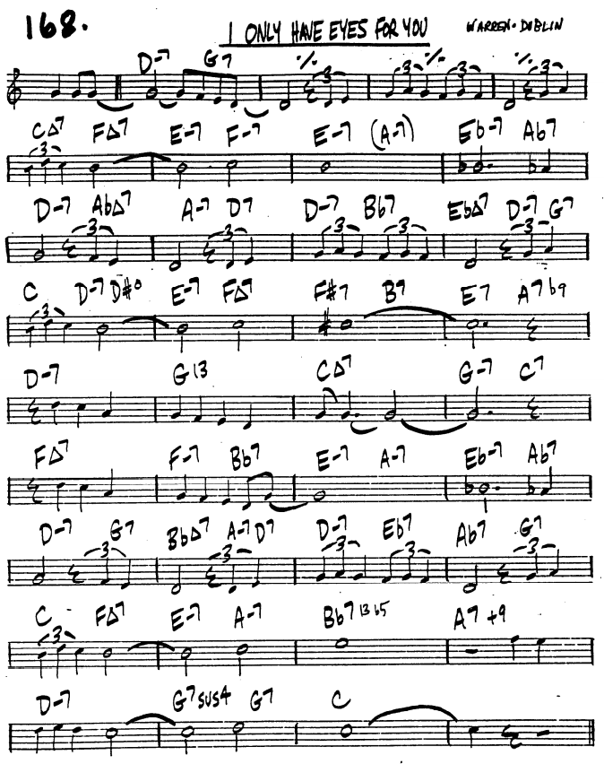

Statistika: Pozice v JazzStandards (v tisícovce nejnahrávanějších skladeb): 191. místo.
Výskyt v SecondHandSongs: 524 verzí, hit č. 5 roku 1934.
V Jazz Discography Toma Lorda: 397 různých nahrávek.

Videa na stránce JazzStandards:
https://www.jazzstandards.com/compositions-1/ionlyhaveeyesforyou.htm
The Flamingos, Vince LaHorra, James Morrison

Tentokrát máme jako výchozí materiál přímo jednu ze sekvencí z filmu s Dickem Powellem, zpívajícím „do ouška“ Ruby Keeler, která se k němu v jiné scéně i se sborem přidává.
https://secondhandsongs.com/performance/10913
I Only Have Eyes for You by Dick Powell V I D E O
Premiered August 16, 1934 (recording date unlisted)

V Top Twenty hitparády se objevila na 2. místě deska kapelníka Bena Selvina (1898-1980).
https://secondhandsongs.com/performance/1096091
I Only Have Eyes for You by Ben Selvin and His Orchestra vocal refrain by Howard Phillips
June 28, 1934

4. místo patřilo Eddymu Duchinovi (1909-1951) s kanadským zpívajícím trumpetistou Lewem Sherwoodem (1903-1971)
https://secondhandsongs.com/performance/679179
I Only Have Eyes for You by Eddy Duchin and His Orchestra - Vocal Refrain by Lew Sherwood
June 15, 1934

Na 20. příčce skončila Jane Froman (1907-1980)
https://secondhandsongs.com/performance/360119
I Only Have Eyes for You by Jane Froman with Studio Orchestra
September 14, 1934

Pod dalšími snímky toho roku jsou podepsáni Isham Jones, Anson Weeks, Phil Regan, Smith Ballew a další, většinou zapomenutí umělci. Z pozdějších si zmínku zaslouží Frank Sinatra.
https://secondhandsongs.com/performance/415505/versions
I Only Have Eyes for You by Frank Sinatra with The Ken Lane Singers
August 27, 1945

Z opačného břehu byl černý zpívající kapelník Billy Eckstine (1914-1993), známý jako Great Mr. B.
https://secondhandsongs.com/performance/545095
I Only Have Eyes for You by Billy Eckstine
January 3, 1946

Zajímavé bude pojetí Louise Armstronga, nabízející jeho lyrickou tvář hlasem i hrou na trumpetu.
https://secondhandsongs.com/performance/1173890
I Only Have Eyes for You by Louis Armstrong with Orchestra Russell Garcia
August 14, 1957

Novou vlnu popularity zajistila skupina doo wop, The Flamingos, v roce 1959 a o 14 let později se dostala i do filmu American Graffiti.
https://secondhandsongs.com/performance/32555
I Only Have Eyes for You by The Flamingos
Released April 1959

Co asi s touhle písní provede největší vrah veškeré hudby, drsný komik Spike Jones (1911-1965)? Známé hororové postavy zpívají Paul Frees a Jean Loulie Norman.
https://secondhandsongs.com/performance/600531
I Only Have Eyes for You by Spike Jones and His Band That Plays for Fun – vocals by Dracula and Vampira
Released October 1959
Výjimečně proložíme obrázkem obalu této desky:
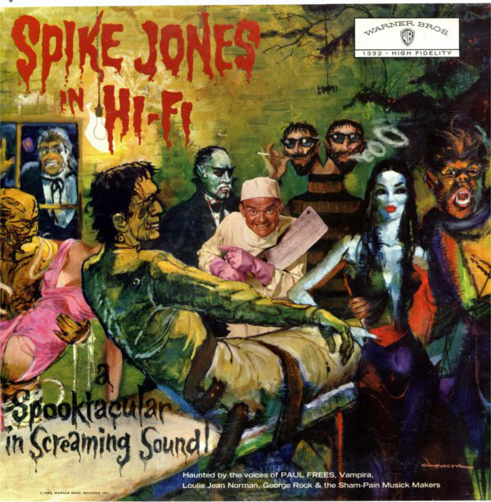

Po této odstrašující zkušenosti (Spike Jones se pouštěl i do klasiků) nás zpátky vrátí dobře naladěný Afroameričan Joe Williams, v kapele sedí Harry „Sweets“ Edison-trubka, Ben Webster-tenorsax, Hank Jones-piano, Freddie Green-kytara a další. Prostě sešlost nejlepších Afroameričanů té doby.
https://secondhandsongs.com/performance/237477
I Only Have Eyes for You by Joe Williams with Jimmy Jones Orchestra
July 14 & 16, 1959

O novější popularitu se zasloužil Art Garfunkel v úplně jiném stylu a náladě, aranžmá Del Newman.
https://secondhandsongs.com/performance/39850
I Only Have Eyes for You by Art Garfunkel
Released October 1975

Také Shirley Bassey vybočuje z běžné kategorie zpěváků/zpěvaček. Hrál jsem s ní rakousko-německé turné na podzim 1993 a mohl jsem nahlédnout do zákulisí velké show. Vzpomínky mi zůstanou.
https://secondhandsongs.com/performance/77326
I Only Have Eyes for You by Shirley Bassey V I D E O
Live at Cardiff Wales koncert, 1985

Nadaný kytarista, který se rychle stal zpěvákem. Poznal, kde to sype mnohonásobně víc. U něj to dělá rovných 10 výročních cen Grammy. To není špatná bilance. George Benson je ročník 1941.
https://secondhandsongs.com/performance/449148
I Only Have Eyes for You by George Benson featuring The Count Basie Orchestra
Released 1990

Zase jinak, po svém způsobu, se standardu chopil Kenny Rogers (1938-2020)
https://secondhandsongs.com/performance/291033
I Only Have Eyes for You by Kenny Rogers
Released 1996

Svým tradičně „nemocným“ hlasem píseň zpívá neúnavný Rod Stewart (*1945)
https://secondhandsongs.com/performance/10926
I Only Have Eyes for You by Rod Stewart
Released November 28, 2003

Zase jedno popíkové video zařídí Carly Simon (*1945)
https://secondhandsongs.com/performance/331477
I Only Have Eyes for You by Carly Simon V I D E O
Released July 19, 2005

Takovou sešlost popíkářů jsme tu myslím ještě neměli. Proč tedy ne i Barryho Manilowa (*1943)?
https://secondhandsongs.com/performance/114503
I Only Have Eyes for You by Barry Manilow
Released January 26, 2010

Jaký rozdíl, když se písně chopí příslušnice předchozí generace populárních zpěvaček, Marlene VerPlanck (1933-2018). Čistota, průzračnost, žádné elektrické nánosy, jen klavír a basa stačí.
https://secondhandsongs.com/performance/427408
I Only Have Eyes for You by Marlene VerPlanck
Released 2013

Známý Sinatrův epigon, Kanaďan Michael Bublé (*1975) nás přiblíží dnešku tradičním výrazem.
https://secondhandsongs.com/performance/783706
I Only Have Eyes for You by Michael Bublé
Released November 16, 2018

Orchestrální až jazzové interpretace zahájí Orchestr Paula Westona (1912-1996) z doby, kdy v Evropě právě končila válka. Jeho hlavním přínosem byla dlouholetá spolupráce s televizí, podílel se na vzniku takzvané náladové hudby a je označován jako "the Father of Mood Music". Jeho manželkou byla známá herečka a zpěvačka Jo Stafford. Paul Weston aranžoval pro Orchestr Tommyho Dorseye, často doprovázel zpěváka a textaře Johnnyho Mercera a s Ellou Fitzgerald například natočil její Zpěvník Irvinga Berlina (1958).
https://secondhandsongs.com/performance/414559
I Only Have Eyes for You by Paul Weston and His Orchestra
Released May 1945

Vždymelodický tenorsaxofonista nemůže zklamat. Jeho lehce se ozývající tón se hned pozná.
https://secondhandsongs.com/performance/407864
I Only Have Eyes for You by Stan Getz and Swedish All Stars featuring Bengt Hallberg
Stockholm, March 23, 1951

Opačnou polohu tenorsaxofonu představoval Afroameričan, známý s middle-name Lockjaw.
https://secondhandsongs.com/performance/876613
I Only Have Eyes for You by Eddie Davis acc. by Bonnemere
Released 1954

Hezky zčerstva pojal písničku naturalizovaný Afroameričan se sopránsaxofonem, s rodilým Maročanem, zde už oba jako Francouzi.
https://secondhandsongs.com/performance/982907
I Only Have Eyes for You by Sidney Bechet - Martial Solal
Paris, March 12, 1957

Hezky po staru, byť v novodobé nahrávce, hrál tento standard kornetista, už volbou této odrůdy trumpety zřejmý tradicionalista. Ale fouká to pěkně.
https://secondhandsongs.com/performance/731450
I Only Have Eyes for You by The Warren Vaché Quintet
May 13 – 14, 1996

O několik dekád modernějším přístupem je známý nejen leader tohoto nahrávání, vibrafonista Bobby Hutcherson, ale i jeho spoluhráči: přední altsaxofonista Kenny Garrett, klavíristka Geri Allen, nejlepší kontrabasista Christian McBride a zkušený bubeník Al Foster. Jsme v úplně jiném světě.
https://secondhandsongs.com/performance/564666
I Only Have Eyes for You by Bobby Hutcherson
August 3 – 5, 1998

Když se po avantgardních výbojích 60. a 70. let usadil, začal se saxofonista Archie Shepp poohlížet repertoárově i po letitých standardech, které ovšem zpracovává svým způsobem. Důkaz, že staré melodie jsou nezničitelné. Zde na sopránku, za decentního doprovodu klavíristy Mala Waldrona.
https://secondhandsongs.com/performance/710318
I Only Have Eyes for You by Archie Shepp & Mal Waldron
Paris, February 7 – 8, 2002

S úžasnou lehkostí a elegancí nahrál tuto melodii jeden z největších expertů na historické styly klavírní hry, počínaje ragtimem. Dick Hyman dovršil 8. března 94 let, známý je například spoluprací na celé řadě filmů Woodyho Allena. Na této desce bylo Hymanovi „teprve“ 83 roků. Není to slyšet.
https://secondhandsongs.com/performance/373574
I Only Have Eyes for You by Dick Hyman Trio
April 26 – 27, 2010

Něco o konstrukci písně nakonec. Forma se odchyluje od běžné písňové A – A – B – A tím, že po odeznění 32 taktů přidává ještě čtyřtaktový přívěšek, v anglické terminologii tag. Podobnou fintu známe už z nejhranějšího standardu Jerome Kerna, All the Things You Are. Autor prostě v posledních dvou taktech nedospěje k předpokládané tonice, zde tónu „c“, nýbrž přes mimotonální dominantu A7 teprve zařadí uspokojivé dominantní jádro, stupně II-V-I neboli d-moll – G7 – C-dur. To se podařilo. Jen by se to nemuselo opakovat u 10 písniček za sebou. Líbí se mi i ta půltónová vybočení melodie spolu s harmonií a v tomto zápisu rozhodně i přidané další harmonické funkce, jak se ostatně děje v poslední době stále častěji. Reharmonizace, jsou-li použity uvážlivě, hudbu jen zpestří.

///////////////////////////////////////////////////////////////////////////////////////////////////////////////////////////////////////////////////

Jako třetí nejnahrávanější uvádí Warrenovu píseň September in the Rain tabulka tisícovky nej- ve zdroji JazzStandards.com a ze zkušenosti už dobře víme, že statistika, jakkoli přesná, nemůže určovat individuální preference vnímatelů těch krás, zvaných standardy. Ale budiž, i tato melodie zakotvila mezi trvale opracovávaný materiál už po mnoho desetiletí. Použita byla už o dva roky dříve ve filmu Stars of Broadway. Uveden byl 23. 11. 1935 a Harry Warren do něj umístil 13 svých melodií. Další dvě nebyly použity; takže film plný hudby, vedle několika klasických kousků (Schubert, Verdi). Některé z melodií byly s textem Ala Dubina zpívány. O této mi není známo, že by zazněla v premiéře jinak než jako instrumentální skladba. Film nevzbudil pozornost členů ctihodné Akademie, udělující ceny zvané Oscar. Víme, že ty (v počtu tří) nasbíral Harry Warren z jiných hollywoodských titulů.
Co dodat k melodii a harmonii: forma je dobře zřetelná díky zápisu „4 takty na řádek“, takže čtyři osmitaktí A – A – B – A nevybočují z normy, tónina Es-dur se mění ve středím dílu po způsobu starodávných ragtimů přechodem do subdominantní As-dur, ale jen na první 4 takty (řádek 5) a na dokončení bridge se zvedá o tón výš, do Bb-dur. Nevidíme ani jednu posuvku, akordy jdou logicky, předvídatelně, dobře se na tuto harmonii hraje.

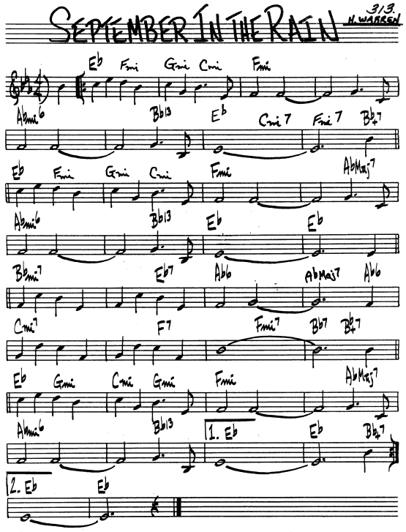

Statistika: Pozice v JazzStandards (v tisícovce nejnahrávanějších skladeb): 274. místo.
Výskyt v SecondHandSongs: 298 verzí, hit č. 11 roku 1937.
V Jazz Discography Toma Lorda: 331 různých nahrávek.

Videa na stránce JazzStandards:
https://www.jazzstandards.com/compositions-2/septemberintherain.htm
Sarah Vaughan, unknown singer with big band, Phil West

Ještě jedna informace je pro tuto písničku zajímavá – její další uplatnění v Hollywoodu a umístění v hitparádě týdeníku Billboard.
To, že se nestala napoprvé filmovým hitem, neodradilo od jejího zařazení do jiného hollywoodského titulu. Jmenoval se Melody for Two, byl premiérován 1. 5. 1937 a z plátna ji zpíval James Melton, lyrický tenor z Metropolitní opery, známý však i z oboru populární písně. Téhož roku zazněla píseň i ve dvou kreslených filmech Warner Brothers a zvýšení její poválečné popularity přispěla především nezpívaná podoba od jazzového kvinteta George Shearinga. Tu zařazuji níže. Ještě později oživila známost té melodie zpěvačka Dinah Washington, která ji roku 1961 dostala na 5. místo žebříčku rhythm-and-blues – níže rovněž k poslechu. Tabulkové úspěchy ovšem zahájili už roku 1937 Guy a Carmen Lombardovi, o nichž hnedle pojednáme. To bylo na 4 týdny první místo v hitparádě!

Původní orchestrální podoba ze zvukové stopy filmu je mi nedostupná. Pojďme proto nejprve na zpívané verze, počínaje rokem 1937. Od neznámého ke známějšímu, nejprve tedy Bob Goday, původním příjmením Godet, víc nedokážu zjistit. Zato orchestr, před kterým stál, má za sebou slušnou produkci. Za 35 nahrávacích sezení v průběhu 30. a začátkem 40. let natočil zhruba šestkrát tolik písní a tanečních skladeb. To býval obvyklý výkon jednoho nahrávání. Hrají pěkně vesele, rytmicky vynalézavě. Třicátá léta jako vyšitá.
https://secondhandsongs.com/performance/226609
September in the Rain by Shep Fields and His Rippling Rhythm Orchestra - Vocal Refrain by Bob Goday
February 1, 1937

Jen o den později nahrál tuto písničku orchestr známější, jehož zpěvák klame ženským jménem. Carmen Lombardo byl bratr kapelníka, celým jménem Gaetano Albert Lombardo (1902-1977) a s dalšími dvěma bratry založili roku 1924 orchestr s tím zvláštním názvem. Pocházeli z Londýna, ovšem z toho v kanadském Ontariu a dělali si reklamu opravdu odvážným sloganem – že hrají „The Sweetest Music This Side of Heaven“. Proti předchozí je toto pojetí plynulejší, běžnější.
https://secondhandsongs.com/performance/74244
September in the Rain by Guy Lombardo and His Royal Canadians - Vocal Refrain by Carmen Lombardo
February 2, 1937

Uběhlo 15 let a máme tu zpěvačku Jo Stafford, o níž byla před chvílí řeč, manželku kapelníka a aranžéra Paula Westona. Není divu, že jí opatřil perfektní doprovod. To už je poklidné post-swingové provedení té krásné písničky.
https://secondhandsongs.com/performance/203609
September in the Rain by Jo Stafford
January 18, 1952

Afroameričanka, známá ze spolupráce s Orchestrem Duka Ellingtona, schopná též improvizovat.
Se skvělou, na tu dobu moderní malou partou má deska jazzový punc. Například její čtyřtaktové výměny s doprovázejícími hráči.
https://secondhandsongs.com/performance/134178
September in the Rain by Betty Roché
April 1956

Jeden ze zásadních zpěváků historické populární hudby, též známý filmový herec.
https://secondhandsongs.com/performance/436242
September in the Rain by Bing Crosby and Buddy Bregman Orchestra
June 11, 1956

Jedna z královen jazzového vokálu, na počátku své show v chicagském klubu Mr. Kelly’s, nahrávané její mateřskou společností Mercury Records. Její hlas klouže s lehkostí, lahodí sluchu. Nebo ne?
https://secondhandsongs.com/performance/330013
September in the Rain by Sarah Vaughan and Her Trio
August 6, 1957

Samozřejmě takové lahůdce nemohl odolat ani Frank Sinatra. Bez komentáře, mistr nad mistry.
https://secondhandsongs.com/performance/137716
September in the Rain by Frank Sinatra
August 31, 1960

Zde deska Dinah Washington, která okouzlila příznivce hudby rhythm-and-blues (5. místo)
https://secondhandsongs.com/performance/74248
September in the Rain by Dinah Washington
November 12, 1960

Ještě jeden ze zpěváků tmavé pleti si zaslouží naší pozornosti. To má odpich, swing, jakému se bílí učí a nikdy dokonale nenaučí.
https://secondhandsongs.com/performance/137760
September in the Rain by Joe Williams, Harry "Sweets" Edison & His Orchestra
July 1961

Po roce 2000 už tu máme úplně jinou zpěváckou garnituru. Bylo to tuším hned na prvním ročníku JazzFestu Brno, před 19 roky, kdy nové akci dodala punc mezinárodního podniku tato zpěvačka, nevidomá klavíristka, o níž se brzy psalo, že je to svým projevem „běloška s černým srdcem“.
https://secondhandsongs.com/performance/79260
September in the Rain by Diane Schuur
February 26, 2008

Z poválečných jazzmanů měl s písničkou obrovský úspěch nevidomý britský pianista, který se rozhodl stát se slavným a Americe. A podařilo se mu to díky novému receptu na nezvyklou kombinaci tří nástrojů svého kvinteta v unisonu: klavíru, elektrické kytary a vibrafonu. Tak se na hudební scéně objevil takzvaný „The Shearing Sound“. V hitparádě byl 25., ale jeho alba se prodal milion!
https://secondhandsongs.com/performance/74246
September in the Rain by The George Shearing Quintette
February 17, 1949

Vibrafon nechybí ani v pestrém instrumentáři velkého nadšence zvuku všech možných a nemožných příslušníků rodiny nástrojů bicích, těch s definovanou výškou tónu stejně jako těch z ušlechtilých kovů nebo opatřených blanami – Dick Schory (*1931).
https://secondhandsongs.com/performance/822695
September in the Rain by Dick Schory's New Percussion Ensemble
Released 1958

U Dicka Schoryho jsme zaslechli nakonec i harfu, ale pravou jazzovou harfenistkou byla jen jedna jediná - Dorothy Jeanne Ashby (1932-1986). Uměla na tento nástroj nejen hrát, ale i přímo tvořit - improvizovat, nahrála desky i s jazzovou rytmikou, byla prostě bezkonkurenční.
https://secondhandsongs.com/performance/631512
September in the Rain by Dorothy Ashby
1984

Jeden z nejlepších trumpetistů posledních dekád
https://secondhandsongs.com/performance/1061073
September in the Rain by Roy Hargrove
October 1990

Vyslovenou radost a potěšení mi působí tato nejnovější nahrávka od supertrombonisty, jehož umění jsme už před pár desítkami let obdivovali na královéhradeckém festivalu Jazz Goes To Town. I jeho spoluhráči patří k mým oblíbencům a potěší i kytarista Russell Malone. Nejlepší tečka, jaká může být učiněna za takovým skladatelským géniem, jakým byl Harry Warren.
https://secondhandsongs.com/performance/891023
September in the Rain by Steve Turre - Kenny Barron, Buster Williams, Willie Jones III
January 24, 2018

Čtvrtá nejnahrávanější Warrenova melodie se nachází ve statistice JazzStandards těsně pod
třístovkovou hranicí a tedy již bez podrobnějších údajů. Její název, Jeepers Creepers, jsem našel v jednom starším slovníku přeložen jako Ježkovy voči a je to písnička hodně veselá. Zazněla ve filmu společnosti Warner Bros. Going Places, který měl premiéru 31. prosince 1938. Kromě orchestrální podoby ji v průběhu děje zpívají Louis Armstrong a krátce pak Dick Powell. Píseň byla nominovaná na Oscara. Jako inspirace k textu prý Johnnymu Mercerovi posloužily tmavohnědé oči Helen Ward.

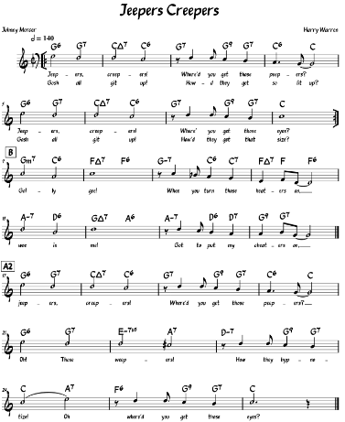

Podle jiného zdroje je rčení jeepers creepers mírnějším zaklením než Ježíši Kriste. Mercer prohlásil,
že je zná už z dřívějšího filmu Henryho Fondy. Protože ve 30. letech se v Hollywoodu musela dodržovat přísná pravidla ohledně rasové otázky, nemohl Louis Armstrong písničku zpívat jiné Afroameričance, takže na plátně je objektem jeho pozornosti … dostihový kůň jménem Jeepers Creepers.

Krátké video z filmu zde. Datum natáčení sice neznáme, ale Louis písničku nazpíval i na gramodesku Decca nedlouho po premiéře, dne 18. ledna 1939
https://www.youtube.com/watch?v=6kHN1fc8ejs
"Jeepers Creepers": Louis Armstrong 1938

Statistika: Pozice v JazzStandards (v tisícovce nejnahrávanějších skladeb): 308. místo.
Výskyt v SecondHandSongs: 215 verzí, hit č. 19 roku 1938.
V Jazz Discography Toma Lorda: 299 různých nahrávek.

Nejstarší evidovaná nahrávka, zpívá významná Afroameričanka Ethel Waters (1896-1977) za doprovodu orchestru, řízeného jejím manželem, Edwardem Mallorym (
https://secondhandsongs.com/performance/82151
Jeepers Creepers by Ethel Waters with Edward Mallory and His Orchestra
November 9, 1938

Jen o dva týdny později přišla do studia o generaci mladší bílá zpěvačka Paula Kelly (1919-1992)
https://secondhandsongs.com/performance/82147
Jeepers Creepers by Al Donahue and His Orchestra - Vocal Chorus Paula Kelly
November 23, 1938

Svižně píseň natočil i King of Jazz, kapelník Paul Whiteman s vokální skupinou Four Modernaires, ještě v roce premiéry filmu
https://secondhandsongs.com/performance/524883
Jeepers Creepers by Paul Whiteman and His Swing Wing
December 8, 1938

Uběhlo 15 let a písnička nezmizela z repertoáru. Jen omládla v moderněji hrajícím big bandu Stana Kentona s jeho tehdejší sólistkou, Chris Connor (vlastním jménem Mary Jean Loutsenhizer)
https://secondhandsongs.com/performance/846318
Jeepers Creepers by Stan Kenton and His Orchestra - Vocal by Chris Connor
February 11, 1953

Po dalších 14 měsících byl ve studiu zpěvák zpěváků, Frank Sinatra. Písnička šla stále na odbyt.
https://secondhandsongs.com/performance/147868
Jeepers Creepers by Frank Sinatra - Accompanied by Nelson Riddle
April 19, 1954

A co jeho pokračovatel v linii zpěváků s italskými kořeny a současný nestor pánského populárního vokálu, vlastním jménem Anthony Dominick Benedetto (*1926)?
https://secondhandsongs.com/performance/84031
Jeepers Creepers by Tony Bennett and Count Basie & His Orchestra
January 5, 1959

Ukázka skandinávské spolupráce – norská zpěvačka se švédským pianistou v průzračné verzi písně
https://secondhandsongs.com/performance/975644
Jeepers Creepers by Karin Krog - Bengt Hallberg
April 15 & 17, 1982

Italka a dvě Angličanky v rozverné náladě, která starému songu rozhodně neublíží
https://secondhandsongs.com/performance/157951
Jeepers Creepers by The Puppini Sisters
Released July 31, 2006

A instrumentální podoby písně? Nejprve v tradičním duchu, od Ralpha Suttona, představitele tzv. stride piana – dědictví éry ragtimu, s nenápadně přizvukujícím bubeníkem
https://secondhandsongs.com/performance/364260
Jeepers Creepers by Ralph Sutton with Cliff Leeman
June 3, 1953

Pak je tu jiný Pan pianista, milovník bitonality a žák Daria Milhauda, Dave Brubeck s nejsladším altsaxofonem Paula Desmonda
https://secondhandsongs.com/performance/82155
Jeepers Creepers by The Dave Brubeck Quartet
October 12, 1954

Milovník velkého zvuku žesťů, sám přispívající trubkou ve vysoké poloze, Kanaďan Maynard Ferguson, roku 1968 pak hostující i v Brně jako host Orchestru Gustava Broma
https://secondhandsongs.com/performance/226705
Jeepers Creepers by Maynard Ferguson
July 1957

Dědic tradice, rodák z New Orleans na sopránsaxofon, ve spojení s francouzskými modernisty
https://secondhandsongs.com/performance/982914
Jeepers Creepers by Sidney Bechet - Martial Solal
March 12, 1957 Paris

Jedno z nesčetných klavírních trií, zde ovšem s velkým prostorem pro sóla patrnerů, basisty Jespera Lundgaarda (Dánsko) a bubeníka Billyho Harta. Všichni parádně improvizují.
https://secondhandsongs.com/performance/314467
Jeepers Creepers by Duke Jordan Trio
July 29, 1985

A jako perličky něco ve skandinávských jazycích.
Finská verze vznikla jen pár měsíců po premiéře filmu:
https://secondhandsongs.com/performance/854844
Kissa vieköön by Bruno Laakko ja hänen orkesterinsa "Lepakot"
August 1, 1939

Švédská verze je podstatně novější a možná i žertovnější
https://secondhandsongs.com/performance/705027
Kissa vieköön by M.A. Numminen ja Jani Uhleniuksen yhtye
Released 1970

Poté, co se Harry Warren písničkou Jeepers Creepers jen těsně nevešel do elitních tří stovek, následují další tři s podobným osudem: I Wish I Knew (312), This Is Always (315) a The More I See You (318). Všechny na verše Macka Gordona.
Pro pátou dodnes živou píseň, ač ročníku 1935, sáhněme do druhé poloviny tisícovky Jazz Standards, až na pozici 581, abychom zjistili, že kvalitou či nápaditostí se nijak neliší od výše
postavených. Tyto vlastnosti však suchá statistika nezohledňuje.
Lulu’s Back in Town zazněla v hollywoodském filmu Broadway Gondolier v podání Dicka Powella a The Mills Brothers. Premiéra proběhla 27. července 1935.
O pouhé čtyři týdny později už byla píseň použita jako hlavní melodie krátkého kresleného filmu studia Warner Brothers, Buddy The Gee Man.
Pro její popularitu udělal nejvíc afroamerický zpívající klavírista a legendární bavič, Thomas „Fats“ Waller deskou, nahranou už 8. května 1935. Ale ještě o dva dny dříve vznikla následující nahrávka, dejme tedy obě do správné chronologie:

https://secondhandsongs.com/performance/146368
Lulu's Back in Town by Ted Fiorito and His Orchestra - Vocal Chorus Muzzy Marcellino & The Fio-rettes
May 6, 1935

https://secondhandsongs.com/performance/146558
Lulu's Back in Town by "Fats" Waller and His Rhythm - Vocal Refrain and Piano by "Fats" Waller
May 8, 1935

Jen v roce uvedení filmu vzniklo víc než deset různých nahrávek. Sám hlavní aktér filmu přišel do gramofonového studia se zpožděním, až více než měsíc po shora uvedených:
https://secondhandsongs.com/performance/146454
Lulu's Back in Town by Dick Powell - Orchestra under direction of Victor Arden
June 21, 193

Druhými „vykonavateli“ písně ve filmu byli legendární Mills Brothers:
https://secondhandsongs.com/performance/269006
Lulu's Back in Town by The Mills Brothers
October 28, 1935

Po 21 letech přinesli svoji verzi do studia moji oblíbení zpěváci
https://secondhandsongs.com/performance/146419
Lulu's Back in Town by The Hi-Lo's
Released 1956

Z bílých jazzu schopných zpěváků nemůže chybět ten s přezdívkou Velvet Fog s perfektně kalifornsky znějícím doprovodem
https://secondhandsongs.com/performance/413619
Lulu's Back in Town by Mel Tormé with The Marty Paich Dek-Tette
January 1956

Patrně nejpopulárnější a nejvytrvalejší z pánských vokálních kvartet (1948-dodnes)
https://secondhandsongs.com/performance/146405
Lulu's Back in Town by The Four Freshmen - Arranged and conducted by Bill Holman
Released September 1962

Dobře že zařadili tohoto zapomenutého zpěváka, autora slavné „silniční“ písně Route 66
https://secondhandsongs.com/performance/146552
Lulu's Back in Town by Bobby Troup
Released 1981

Když zpráva o nové pěkné písničce přeskočila Atlantik, byla zde tato skotská kapela:
https://secondhandsongs.com/performance/866180
Lulu's Back in Town by The Six Swingers
October 10, 1935 London

Pěkně to odsejpá i zapomenutému průkopníkovi ve hře na pístový trombon
https://secondhandsongs.com/performance/1313425
Lulu's Back in Town by Bob Enevoldsen Quintet featuring Howard Roberts
July 14 & 18, 1954

S trochu vyplazeným jazykem vystřihl písničku pro studenty Purdue University známý básník klavíru Erroll Garner. Ale že šlape, když se rozjede!
https://secondhandsongs.com/performance/884213
Lulu's Back in Town by Erroll Garner
March 13, 1962

Hodně rozpustile s materiálem zachází věrozvěst moderního jazzu, Thelonious Monk, zde sólově
https://secondhandsongs.com/performance/146445
Lulu's Back in Town by Thelonious Monk
February 10, 1964

S charakteristickým smyslem pro humor hrával trombonista Rod Levitt se svým oktetem
https://secondhandsongs.com/performance/241103
Lulu's Back in Town by The Rod Levitt Orchestra
March 11, 1966

Do přehlídky pianistů jeden z největších, Kanaďan Oscar Peterson, zde u báječného koncertního křídla Bösendorfer ve studiu západoněmecké značky MPS
https://secondhandsongs.com/performance/484004
Lulu's Back in Town by Oscar Peterson
April 1968 Villingen

Dvougenerační rodinná kapela, tatík Ellis Marsalis u klavíru, synátor Branford na saxofon
https://secondhandsongs.com/performance/234930
Lulu's Back in Town by Ellis & Branford Marsalis
August 14/September 11, 1995

Hodně rozverná verze japonské freejazzové klavíristky s americkými modernisty: Rudi Mahall, Fred Frith, Nils Wogram a Paul Lovens
https://secondhandsongs.com/performance/214844
Lulu by Aki Takase
July 29-31, 2001

Na uklidnění jedna z nejloudavějších podob písně od dávného vítěze soutěže mladých jazzmanů
https://secondhandsongs.com/performance/812917
Lulu's Back in Town by Jiggs Whigham and Wolfgang Köhler ‎
January 2004 Berlin

Když se do věci pustí takový veterán tenorsaxofonu jako Benny Golson (*1929) a ještě k tomu s mým tajným favoritem kontrabasu, Busterem Williamsem (můj ročník 1942), není o čem dál mluvit
https://secondhandsongs.com/performance/1180332
Lulu's Back in Town by Benny Golson
December 7, 2015

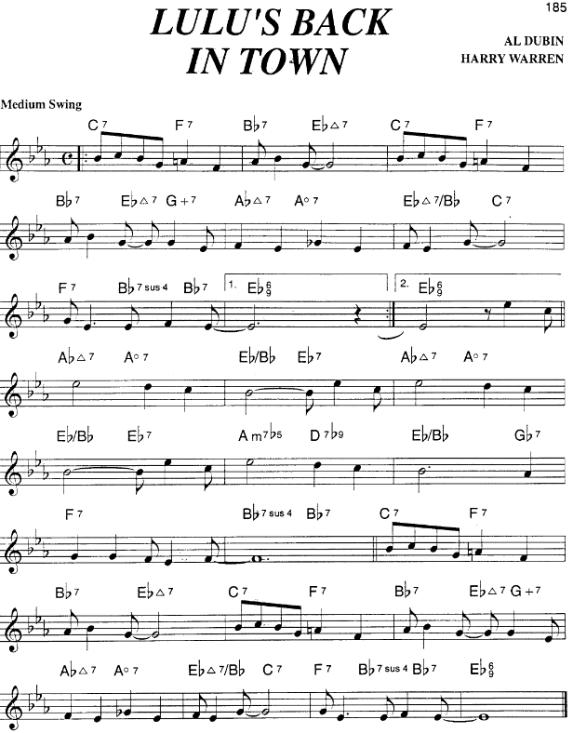

Statistika: Pozice v JazzStandards (v tisícovce nejnahrávanějších skladeb): 581. místo.
Výskyt v SecondHandSongs: 207 verzí, hit č. 19 roku 1935.
V Jazz Discography Toma Lorda: 219 různých nahrávek.

Dokladem toho, jak neuchopitelná a křehká je hudba, takže její poměřování statistickými metodami je jen bláhová hra s čísly, je Warrenova písnička Lullaby of Broadway. Z jeho tří melodií, odměněných výroční cenou Oscar, tedy podle soudu členů slovutné Academy of Motion Picture Arts and Sciences, je nejlepší. V žebříčku JazzStandards je ze dvacítky písní Harryho Warrena…dvacátá. Tedy nejhorší. Až na příčce u dna, 992! A následující dva Oscarové songy se do tisícovky vůbec nedostaly a dnes je nikdo nezná. Pojďme tedy v závěru kapitoly o slavném filmovém tvůrci okusit tuto písničku.
Diváci ji slyšeli ve filmu Gold Diggers of 1935, uvedeném 16. března 1935, kde ji zpívala Wini (Winifred) Shaw. Téhož roku, v podání Bette Davis, zazněla též ve filmovém dramatu Special Agent (premiéra 14. 9. 1935). Je oslavou nočního života hlavní třídy Manhattanu.

Jak už to často bývá, nová melodie se dostala na gramofonovou desku dřív, než přišel film do kin. To je případ nejstarší nahrávky s Dickem Powellem (ten má ve filmu jinou úlohu než zpěv této písně)
https://secondhandsongs.com/performance/201942
Lullaby of Broadway by Dick Powell with Jimmie Grier and His Orchestra
January 13, 1935

Zpěv první filmové interpretky je po internetu nedostupný, na okamžik jako devátá a poslední uzavírá přehlídku hvězd filmu v tomto oficiálním traileru; melodie Lullaby of Broadway zní pod úvodními a závěrečnými titulky bez vokální složky:
https://www.imdb.com/video/vi3841901337/?ref_=tt_vi_i_1

Takhle písničku nazpíval o něco méně slavný bratr Binga Crosbyho, Bob
https://secondhandsongs.com/performance/82747
Lullaby of Broadway by Dorsey Brothers' Orchestra - Vocal Chorus by Bob Crosby
January 26, 1935

Jen v roce 1935 můžeme opět napočítat více než 10 různých nahrávek úspěšného hitu.
Skočíme o devět let dál, za velmi populární sesterskou trojicí ze začátku abecedy interpretů
https://secondhandsongs.com/performance/82754
Lullaby of Broadway by Andrews Sisters with Vic Schoen and His Orchestra
August 24, 1944

Deska jednoho z legendárních tlouštíků s charakteristickým hlasem, zvaného Mr. Five by Five –
pět stop vysokého a pět stop širokého.
https://secondhandsongs.com/performance/315328
Lullaby of Broadway by Jimmy Rushing with Buck Clayton and His Orchestra
November 8, 1956

Samozřejmě nás musí zajímat První dáma jazzového vokálu, Ella Fitzgerald
https://secondhandsongs.com/performance/1376555
Lullaby of Broadway by Ella Fitzgerald - Arrangements and Orchestra conducted by Frank DeVol
November 24, 1958

S „jeho“ (Rushingovým) orchestrem Counta Basieho takhle zpíval Tony Bennett za mlada (*1926)
https://secondhandsongs.com/performance/9185
Lullaby of Broadway by Tony Bennett - Count Basie and His Orchestra
December 22, 1958

Jedno z nejstrašnějších klišé, jakým se milionům posluchačů podbízel původně jazzový trombonista Ray Conniff, a to několik dlouhých dekád: ženy zpívaly unisono s trubkami, muži s trombony
https://secondhandsongs.com/performance/32060
Lullaby of Broadway by Ray Conniff T R A P N É V I D E O
Released 1990

Docela jinak působí dáma jazzového vokálu, hlásící se k odkazu Sarah Vaughan
https://secondhandsongs.com/performance/229034
Lullaby of Broadway by Dianne Reeves
December 2002

Stařešina pánského zpěvu si k osmdesátinám natočil album duet, se zpěváky/zpěvačkami o půl století mladšími
https://secondhandsongs.com/performance/45060
Lullaby of Broadway by Tony Bennett with Dixie Chicks
September 26, 2006

A instrumentalisté? Třeba trio foukacích harmonik, žádná filharmonie
https://secondhandsongs.com/performance/939742
Lullaby of Broadway by The Philharmonica Trio
Released December 1947

Hudebník, začínající jako jazzový pianista téměř neomezených technických schopností, později známý hollywoodský dirigent a naposledy šéf Londýnského symfonického orchestru, s nímž navštívil i Brno. Doprovazeč houslového Boha, Itzhaka Perlmana, v jeho neklasických úletech. Pětkrát ženatý, naposledy s německou houslovou virtuózkou, Anne Sophie Mutter. Prostě pan Někdo.
https://secondhandsongs.com/performance/82755
Lullaby of Broadway by André Previn
August 22, 1950

Kapelník nadstandardního orchestru Stan Kenton v tradičně velkém zvuku žesťů
https://secondhandsongs.com/performance/447445
Lullaby of Broadway by Stan Kenton and His Orchestra
September 22, 1958

Podobně zatížený zvukový maximalista, zde navíc s důrazem na perkuse
https://secondhandsongs.com/performance/283423
Lullaby of Broadway by Enoch Light and The Light Brigade
Released 1960

Asi nejvíce zatížený kapelník na perkusivní nástroje všeho druhu, již poněkud groteska
https://secondhandsongs.com/performance/822697
Lullaby of Broadway by Dick Schory's New Percussion Ensemble
Released 1960

Jindy nápaditý aranžér si spíš jen zahrává s hudebníky i posluchači a zkouší všechno možné
https://secondhandsongs.com/performance/484087
Lullaby of Broadway by Manny Albam
April 26 – 28, 1966

Statistika: Pozice v JazzStandards (v tisícovce nejnahrávanějších skladeb): 992. místo.
Výskyt v SecondHandSongs: 162 verzí, hit č. 21 roku 1935.
V Jazz Discography Toma Lorda: 118 různých nahrávek.

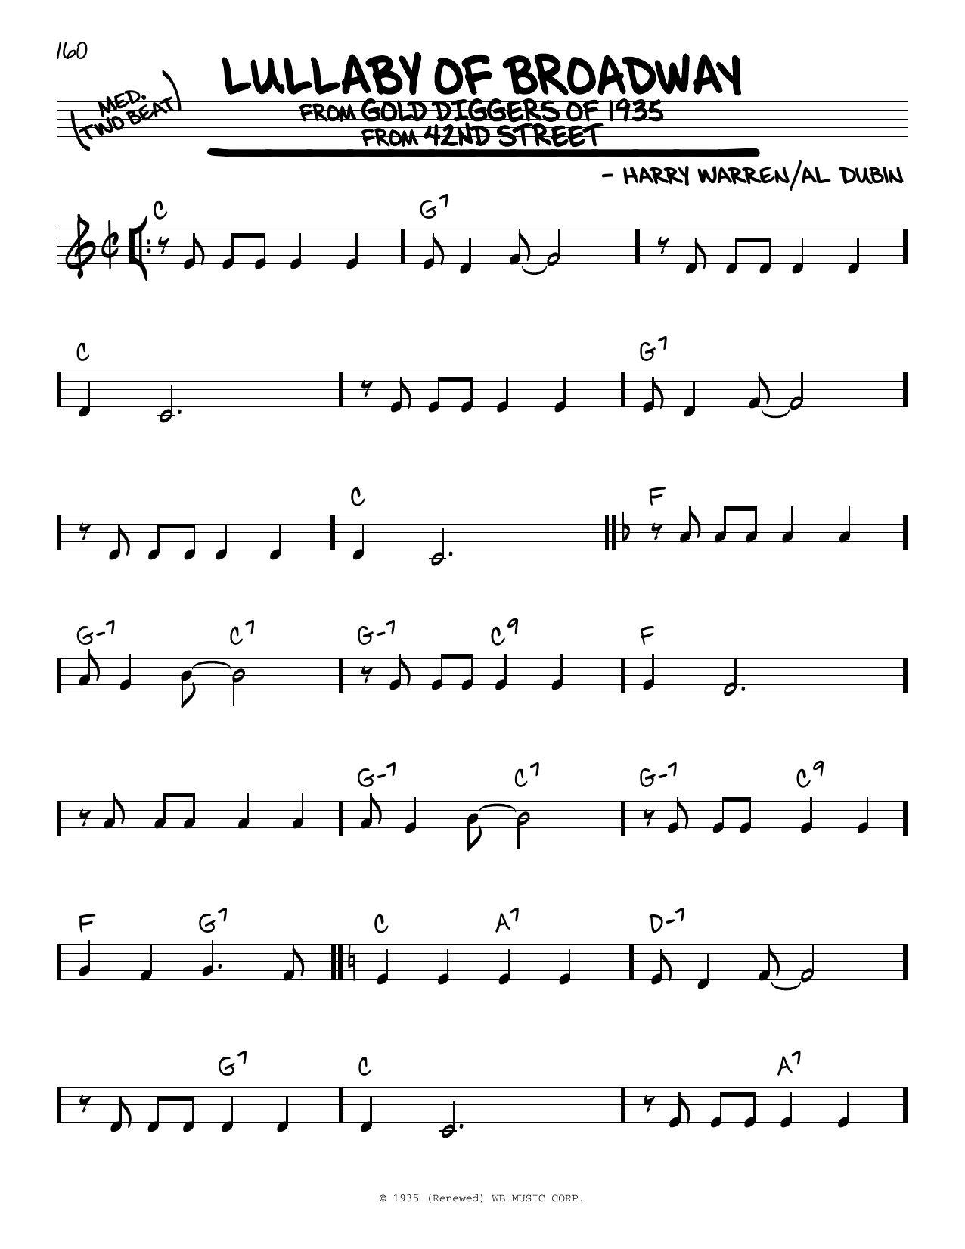

Závěrečná poznámka: Naprostý nedostatek zajímavých jazzových pojetí dokazuje, že kde není nápad na zajímavou melodii a atraktivní harmonii jako pobídku k improvizacím, tam končí zájem tvořivých hudebníků. Průběh akordů, omezených jen na toniku a dominantu a takzvaná melodie jako z dětské říkanky (e-e-e-e-e-e-d-f, d-d-d-d-d-d-c) nestačí, ani kdyby skladba dostala deset cen.
Končíme tedy s Harry Warrenem poněkud rozpačitě. Doufejme, že další z významných skladatelů nás dostane opět na standardní úroveň. Museli jsme ale nahlédnout i na patrně nejsnadněji získaného Oscara.

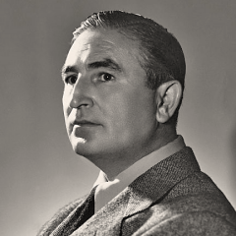

Harry Warren (1893 – 1981)
a jeho 20 želízek v ohni JazzStandards

043 | There Will Never Be Another You | 1942 | Warren,Harry | Gordon,Mack
191 | I Only Have Eyes for You | 1934 | Warren,Harry | Dubin,Al
274 | September in the Rain | 1937 | Warren,Harry | Dubin,Al
308 | Jeepers Creepers | 1938 | Warren,Harry | Mercer,Johnny
312 | I Wish I Knew | 1945 | Warren,Harry | Gordon,Mack
315 | This Is Always | 1946 | Warren,Harry | Gordon,Mack
318 | The More I See You | 1945 | Warren,Harry | Gordon,Mack
393 | You're My Everything | 1931 | Warren,Harry-Young,Joseph | Dixon,Mort
581 | Lulu's Back in Town | 1935 | Warren,Harry | Dubin,Al
617 | Nagasaki | 1928 | Warren,Harry | Dixon,Mort
693 | Serenade in Blue | 1942 | Warren,Harry | Gordon,Mack
732 | Rose of the Rio Grande | 1922 | Warren,Harry | Leslie,Edgar
770 | You're Getting to Be a Habit with Me | 1932 | Warren,Harry | Dubin,Al
839 | Summer Night | 1936 | Warren,Harry | Dubin,Al
844 | I'll String Along with You | 1934 | Warren,Harry | Dubin,Al
869 | At Last | 1942 | Warren,Harry | Gordon,Mack
877 | You'll Never Know | 1943 | Warren,Harry | Gordon,Mack
914 | Chattanooga Choo Choo | 1941 | Warren,Harry | Gordon,Mack
966 | An Affair to Remember | 1957 | Warren,Harry | Adamson,Harold-McCarey,Leo
992 | Lullaby of Broadway | 1935 | Warren,Harry | Dubin,Al

